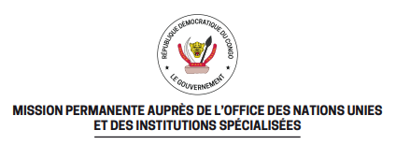

DECLARATION DE LA REPUBLIQUE DEMOCRATIQUE DU CONGO

A L'EXAMEN PERIODIQUE UNIVERSEL DE LA REPUBLIQUE DU SÉNÉGAL

45ème SESSION DU GROUPE DE TRAVAIL SUR L'EXAMEN PERIODIQUE UNIVERSEL

(22 JANVIER- 02 FEVRIER 2024)

S.E.M. Paul Empole Losoko Efambe

Monsieur le Président,

La République Démocratique du Congo souhaite la bienvenue à la délégation Sénégalaise et la remercie de la présentation de son rapport national au titre du quatrième cycle de l’EPU.

Elle la félicite pour avoir pris des mesures pour lutter contre les violences basées sur le genre notamment par l’adoption de la loi N°2020-05 du 10 janvier 2020 criminalisant les actes de viol et de pédophilie et pour avoir mis en place la stratégie nationale pour l’Equité et l’égalité de genre (2016-2026).

Au titre des recommandations, ma délégation recommande à la délégation Sénégalaise ce qui suit :

-Finaliser la révision de l’article 55 du code de la famille afin de permettre à tous les enfants trouvés au Sénégal des parents inconnus, d’être enregistrés à l’état civil à l’instar des nouveau-nés

-Finaliser la ratification du deuxième protocole facultatif se rapportant au Pacte international relatif aux droits civils et politique.

Enfin, ma délégation souhaite plein succès à la délégation Sénégalaise pour cet examen.

Je vous remercie, Monsieur le Président.